Enseignement de Sciences économiques et sociales en classe de Terminale
Thème 1-1 Quelles sont les sources de la croissance économique ?
QUIZZ
Choisissez une réponse (a/b/c) puis coloriez le cercle correspondant sur le document annexe ; une seule réponse est bonne dans chaque question.

Question 1.
Pour un pays, on peut définir le PIB comme étant l’indicateur qui mesure :
- la valeur des richesses produites au cours d’une année par les entreprises qui résident sur le territoire national
- la valeur des richesses produites au cours d’une année par les unités de production qui résident sur le territoire national
- la valeur des richesses produites au cours d’une année par les unités de production nationales qui résident sur le territoire et les unités de production nationales qui résident à l’étranger

Question 2.
L’indicateur le plus pertinent qui permet de mesurer la croissance économique sur une ou plusieurs années est :
- la hausse du PIB réel
- la hausse du PIB nominal
- la hausse du PIB en valeur

Document 1
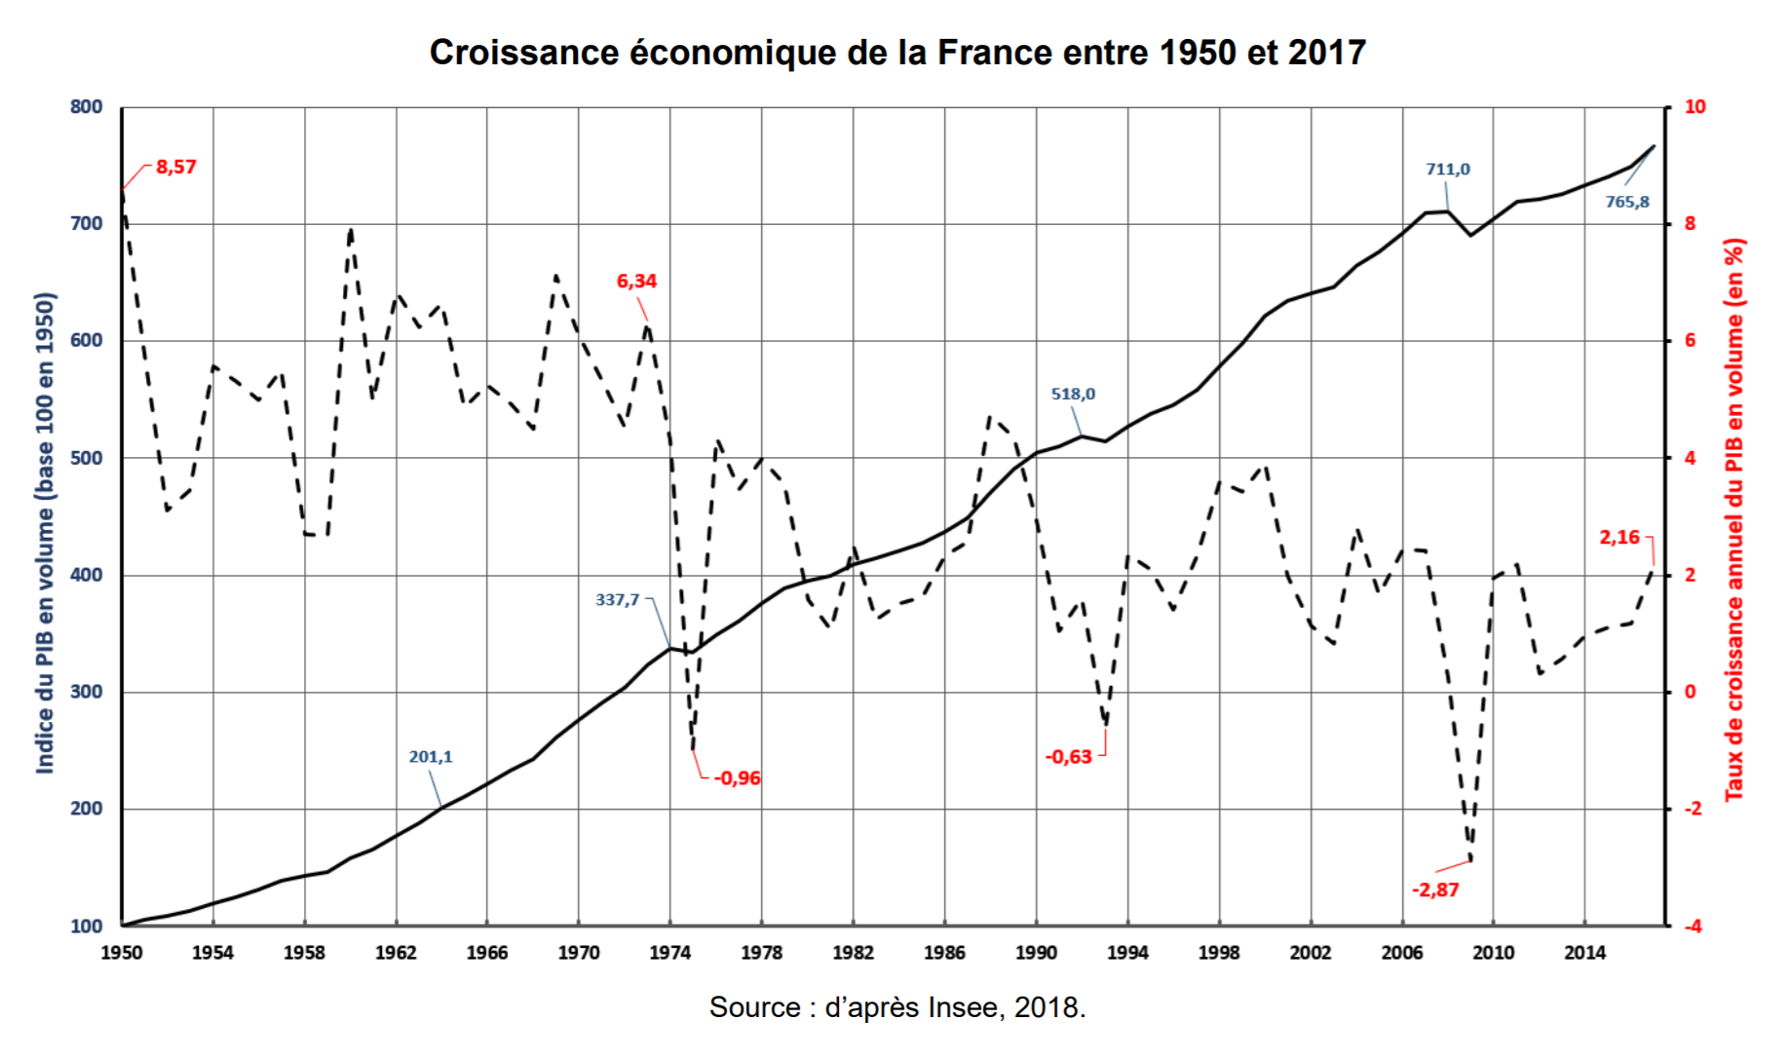
Question 3.
Quelle est la phrase de lecture des données du document qui est correcte :
- Selon l’Insee, en France, le taux de croissance annuel du PIB en volume a baissé de 8.57% en 1950 et de 2.16% en 2017.
- Selon l’Insee, en France, le taux de croissance annuel du PIB en volume est passé de 8.57% en 1950 à 2.16% en 2017.
- Selon l’Insee, en France, le taux de croissance annuel du PIB en volume a augmenté de 8.57% en 1950 et de 2.16% en 2017.

Question 4.
En 2017, selon l’Insee, l’indice du PIB en volume de la France, base 100 en 1950, est de 765.8. On peut donc affirmer que :
- Le PIB en volume a augmenté de 665.8 %
- Le PIB en volume a augmenté de 665.8 points
- Le PIB en volume a été multiplié par 6.658

Question 5.
Pour calculer le montant du PIB dans un pays, on prend en compte :
- les activités qui relèvent de l’économie informelle
- les activités qui créent des externalités négatives
- les activités qui créent des externalités positives

Question 6.
L’indicateur de développement humain (IDH) intègre trois dimensions :
- le niveau de vie / la longévité et la santé / l’instruction et l’accès au savoir
- les inégalités économiques et sociales / la longévité et la santé / l’instruction et l’accès au savoir
- le niveau de vie / la longévité et la santé / le bien-être de la population

Document 2
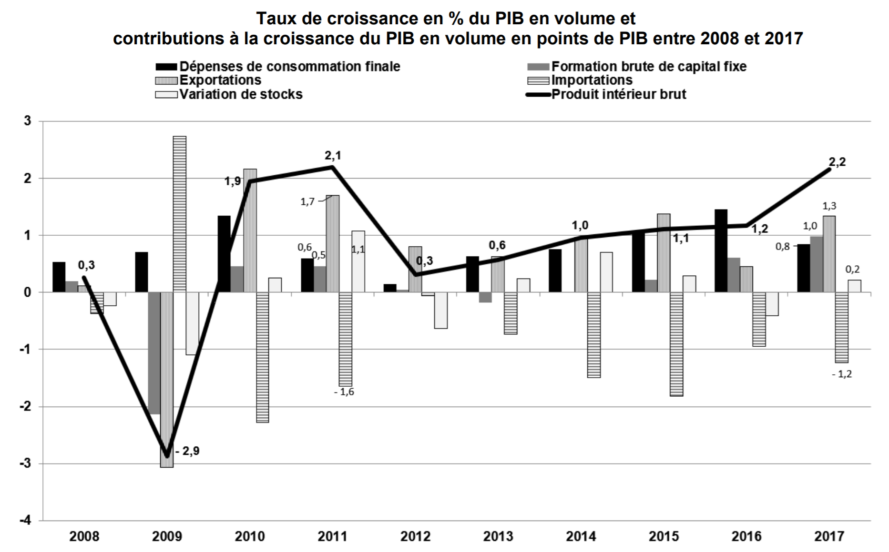
Source : d’après INSEE, 2018
Question 7.
On s’intéresse aux données du document ci-dessus pour l’année 2017. On peut donc affirmer que :
- la FBCF en 2017 a augmenté de 1.3%
- la FBCF en 2017 a contribué à la hausse du PIB en volume pour 1.3 points de PIB
- la FBCF en 2017 a contribué à la hausse du PIB en volume pour 1.3%

Question 8.
Quand la productivité globale des facteurs de production (PGF) augmente, cela signifie :
- que l’efficacité du facteur travail, du facteur capital et de leur combinaison augmente
- que le facteur travail et le facteur capital augmentent
- que la combinaison du facteur travail et du facteur capital augmente

Question 9.
Le progrès technique est un facteur de croissance économique parce que :
- de manière indirecte, il est favorable à la hausse de la productivité donc à la hausse des salaires, de la consommation et de la demande
- de manière indirecte, il est favorable à la hausse de la productivité, donc à la baisse des profits, donc la hausse de l’investissement et de la demande
- de manière indirecte, il est favorable à la hausse de la productivité donc à la hausse des coûts, donc à la baisse des prix et la hausse de la compétitivité, donc de la demande extérieure

Question 10.
Selon les mécanismes de la croissance endogène, l’accumulation de différents types de capitaux dynamise la croissance économique qui s’auto-entretient. Cette accumulation de capitaux concerne :
- le capital social / le capital technologique / le capital humain / le capital public
- le capital physique / le capital technologique / le capital humain / le capital public
- le capital physique / le capital technologique / le capital humain / le capital environnemental

